ATELIER : Dosage volumétrique des ions nitrate dans le prélèvement suspect

Procédure opératoire du dosage volumétrique des ions nitrate

- Prélever un volume exact de 10 mL d’une prise d’essai d’eau (EP) dans une fiole d’erlenmeyer de 100 mL.
- Bien rincer l’instrument de prélèvement à l’eau distillée pour récupérer la totalité de la prise d’essai dans l’eau de rinçage au-dessus de la fiole d’erlenmeyer.
- Ajouter quatre gouttes d’indicateur coloré : bleu de bromothymol.
- Doser les ions nitrates de la prise d’essai par le réactif des nitrates jusqu’au virage de l’indicateur coloré : Bleu-Vert à l’équivalence
- Relever le volume équivalent V_{réactif.}
- Faire un seul dosage.

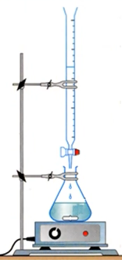
- C _{(nitrate ; prélèvement)} = à déterminer
- V_{eau} = 10 mL
- C _{réactif} = 8 mmol.L⁻¹
- V _{réactif} = volume équivalent en mL
Prise d’essai d’eau (EP)
Réactif des nitrates

